Ma trận đề thi giữa kì 1 Công nghệ 8
Cấp độ  Tên  Chủ đề | Nhận biết |  | Thông hiểu |  | Vận dụng |  |  |  | Tổng
 |  |  |  |  | Cấp độ thấp |  | Cấp độ cao
 | TN | TL | TN | TL | TN | TL | TN | TL
1.Bản vẽ các khối hình học | Biết được khái niệm về BVKT  Biết được vị trí của hình chiếu bằng trên BVKT. |  | Nhận dạng được các khối tròn xoay thường gặp.  Hiểu được các hướng chiếu của một hình chiếu vuông góc lên mặt phẳng.  Hiểu được thế nào là hình chiếu của vật thể |  | Vận dụng kiến thức về các hình chiếu vuông góc và vẽ được ba hình chiếu của một vật thể trên bản vẽ kĩ thuật.
Số câu  Số điểm  Tỉ lệ % | 2  1  10% |  | 4  2  20% |  |  | 1  3  30% |  |  | 7  6  60%
2. Bản vẽ kĩ thuật | Biêt được công dụng của mặt chiếu bằng trong bản vẽ nhà. |  | Hiểu được quy ước vẽ ren trục và ren lỗ | Trình bày được qui ước vẽ ren và phân loại được các đồ vật có ren trong, ren ngoài.
Số câu  Số điểm  Tỉ lệ % | 1  0.5  5% |  | 1  0.5  5% | 1  3  30% |  |  |  |  | 3  4  40%
Tổng số câu  Tổng Số điểm  Tỉ lệ % | 3  1.5  15% |  | 5  2.5  25% | 1  3  30% |  | 1  3  30% |  |  | 10  10  100%

Đề thi giữa kì 1 Công nghệ 8
Họ và tên:...................................................
Lớp:....................
Điểm | Lời phê của giáo viên

I.TRẮC NGHIỆM (4 điểm)
Hãy khoanh tròn câu đúng nhất mỗi câu 0.5 điểm
Câu 1: Khi quay hình tam giác vuông vòng quanh một cạnh góc vuông cố định ta được hình?
A. Hình hộp chữ nhật B. Hình nón
C. Hình vuông D. Hình lăng trụ
Câu 2: Vật thể sau đây có dạng hình gì?
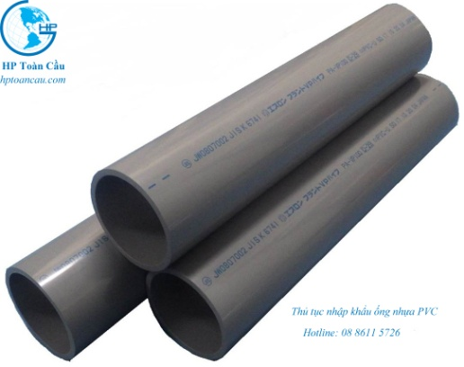
A. Hình trụ
B. Hình chỏm cầu
C. Hình nón
D. Hình cầu

Câu 3: Để diễn tả chính xác hình dạng của vật thể ta cần lần lược chiếu vuông góc theo?

A. Hai hướng khác nhau B. Bốn hướng khác nhau

C. Năm hướng khác nhau D. Ba hướng khác nhau

Câu 4: Qui ước vẽ ren trục và ren lỗ cho nét đỉnh ren là.

A. Liền đậm và nét đứt B. Liền đậm

C. Liền mảnh D. Vẽ hở 3/4 vòng

Câu 5: Trong bản vẽ kĩ thuật vị trí của hình chiếu bằng?

A. Nằm trên hình chiếu đứng C. Nằm ngay phía dưới hình chiếu cạnh

B. Ở dưới hình chiếu đứng D. Nằm ngay bên trái hình chiếu cạnh
Câu 6: Trong bản vẽ nhà, mặt bằng thể hiện?

A. Bên ngoài ngôi nhà

B. Mặt bên của ngôi nhà

C. Vị trí, kích thước các tường, vách, cửa đi, cửa sổ, các thiết bị đồ đạc....

D. Hình biểu diễn ba chiều của ngôi nhà
Câu 7: Bản vẽ kĩ thuật là trình bày các thông tin kĩ thuật dưới dạng
A. Chữ viết B. Hình vẽ và các kí hiệu theo qui ước thống nhất
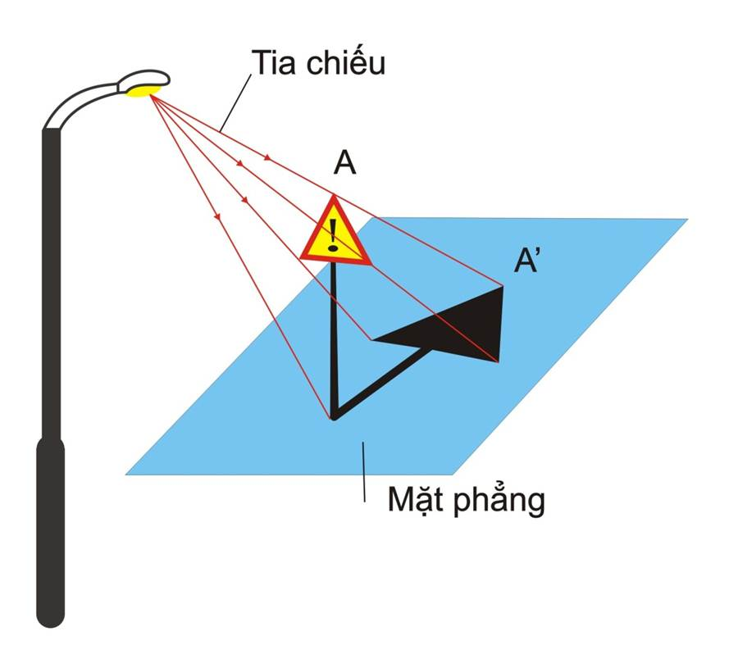
C. Tiếng nói D. Cử chỉ

Câu 8: Quan sát hình, em hãy cho biết A và A’ là gì?

A. A là hình chiếu, A’ là vật thể

B. A là vật thể, A’ là hình chiếu

C. A là vật thể, A’ là mặt phẳng

D. A và A’ là tia chiếu

II. PHẦN TỰ LUẬN (6 điểm)
Câu 1 (3 điểm)
Em hãy trình bày qui ước vẽ ren (2 điểm)
Em hãy kể tên hai đồ vật có ren trong, hai đồ vật có ren ngoài? (1 điểm)
Câu 2: Hãy vẽ 3 hình chiếu vuông góc của vật thể sau đây (3 điểm)
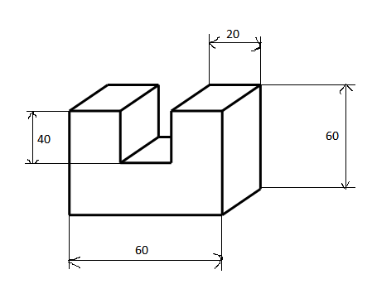

ĐÁP ÁN KIỂM TRA GIỮA KÌ 1, NĂM HỌC : 2021 – 2022
MÔN: CÔNG NGHỆ 8
I.Phần trắc nghiệm (4 điểm)
Khoanh tròn câu đúng nhất mỗi câu 0.5 điểm

Câu | 1 | 2 | 3 | 4 | 5 | 6 | 7 | 8
Đáp án | B | A | D | B | B | C | B | B

II. Phần tự luận ( 6 điểm)
Câu | Đáp án | Điểm
Câu 1 | Qui ước vẽ ren:  Ren nhìn thấy: Đường đỉnh ren và đường giới hạn ren vẽ bằng nét liền đậm.  Đường chân ren vẽ bằng nét liền mảnh và vòng chân ren chỉ vẽ ¾ vòng tròn.  Ren bị che khuất: Các đường đỉnh ren, đường chân ren và đường giới hạn ren đều vẽ bằng nét đứt.  Ví dụ:  Hai đồ vật có ren trong: đai ốc, côn lắp trên cụm trục xe đạp, nắp chai  Hai đồ vật có ren ngoài: bu lông, đinh vít, trục xe, cổ chai | 1 điểm  0.5 điểm  0.5 điểm  0.5 điểm  0.5 điểm
Câu 2 | Vẽ đúng vị trí của hình chiếu trên bản vẽ, mỗi hình vẽ đúng (1 đ) | 3 điểm
Tổng |  | 6 điểm

